Урок №22

Банковская система. Роль Центрального банка. Основные операции коммерческих банков. Процент.

Предмет: экономика.
Класс: 10.
Дата: 09.02.2012 г.
Учитель: Хаматгалеев Э. Р.

Цель – познакомиться с основными принципами функционирования банковской системы.
Тип урока: изучение нового материала.

План урока

- Причины появления и виды банков.
- Принципы кредитования.
- Банки и структура денежной массы.
- Как банки создают деньги.
- Роль Центрального банка в регулировании кредитно-денежной системы страны.

- Вводная беседа.

- Приветствие.
- Контроль численного состава обучающихся на уроке.
- Сообщение темы и цели урока.
- Беседа по вопросам:

- Что такое «денежный товар»?
- Какое влияние развитие специализации оказало на формы организации торговли?
- Почему людям необходим единый соизмеритель товаров?
- Какой товар может стать «денежным» в ситуации бартера?
- Какие блага чаще всего играют роль сокровищ?
- Почему хранить сокровища в форме вкладов невыгодно?

- Беседа по плану урока.

Банкир – это центральная фигура. Он держит на своих плечах весь мир.

Герберт Н. Кэссон

Завершив знакомство с основными проблемами микроэкономики, мы перейдём теперь к изучению макроэкономических проблем, то есть процессов и хозяйственных механизмов, которые определяют жизнь экономики страны в целом.
И первым делом мы познакомимся с банками и той системой, которую они образуют в любой стране с развитыми экономическими механизмами.

Причины появления и виды банков

Банки – весьма древнее экономическое изобретение. Считается, что первые банки возникли ещё на Древнем Востоке в VII-VI вв. до н. э., когда уровень благосостояния людей позволил им делать сбережения при сохранении приемлемого уровня текущего потребления. Затем эстафету подхватила Древняя Греция. Здесь наиболее чтимые храмы стали принимать деньги на хранение на время войн, поскольку воюющие стороны считали недопустимым грабить святилища.
Но едва в хранилищах древних банков появились мешки с сокровищами, как в их сторону обратился взор местных предпринимателей – купцов и ремесленников. У них возник вполне резонный вопрос: а нельзя ли на время воспользоваться чужими сбережениями для расширения масштабов своих операций? Естественно, за плату!
Так пересеклись интересы двух важнейших участников экономики – владельца сбережений и коммерсанта, нуждающегося в капитале для расширения своей деятельности. Именно этому и обязаны банки своим рождением (рис. 9-1).

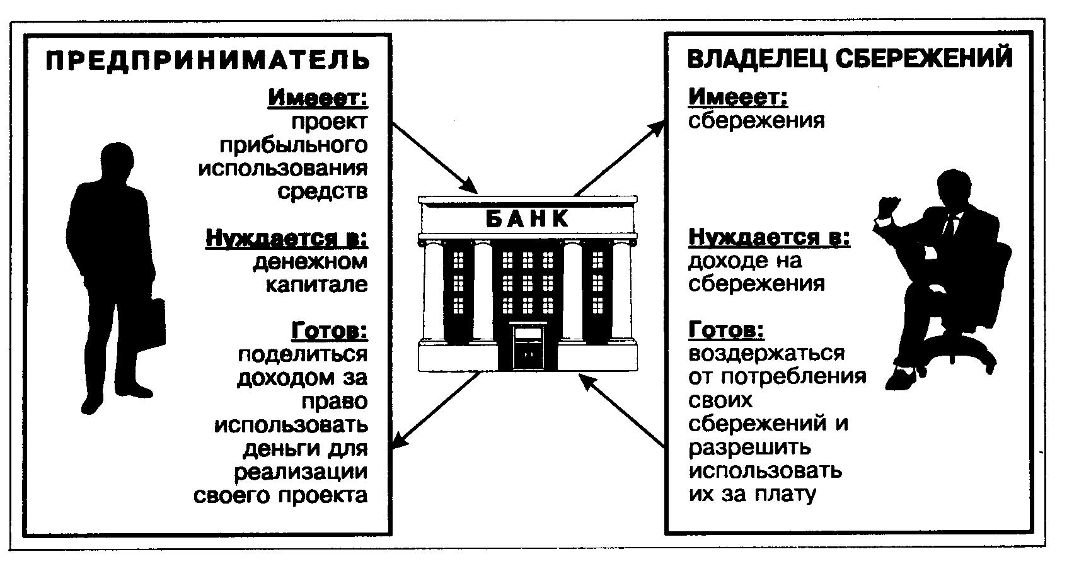
Рис. 9-1. Экономические интересы, которые привели к появлению банков

Развиваясь, банки всё более расширяли ассортимент своих услуг. Сегодня круг банковских услуг чрезвычайно разнообразен, но практически все их можно отнести к одной из четырёх главных категорий:
- сбор сбережений граждан для организации выгодного вложения этих сбережений в коммерческую деятельность;
- предоставление сбережений граждан во временное платное пользование коммерческим организациям;
- помощь коммерческим организациям и гражданам в организации платежей за товары и услуги;
- создание новых форм денег для ускорения и облегчения платежей за товары и услуги.
Сбор сбережений граждан для организации выгодного вложения этих сбережений в коммерческую деятельность. Банки выступают в роли коллективной «копилки» для граждан страны. Они собирают под свои гарантии те сбережения, которые иначе хранились бы у граждан просто дома или давались бы в долг под расписки (как это было в старину).
Но банки не просто «копилки» - они умеют заставить деньги расти и приносить доход владельцам сбережений. При этом собственникам сбережений даже не нужно самим заниматься коммерческим вложением своих средств – за них это сделают банкиры.
Предоставление сбережений граждан во временное платное пользование коммерческим организациям. Получение дохода для владельцев сбережений обеспечивается банками на основе очень простого (на первый взгляд) экономического механизма. Суть его состоит в том, что банки одалживают собранные сбережения граждан государству и коммерческим фирмам, если тем не хватает денег для своей деятельности. Такое одалживание называется кредитованием (от латинского «кредитум», что означает ссуда, долг).
Естественно, что одалживание осуществляется ради той платы, которая берётся с заёмщиков за пользование кредитом. Большая часть этой платы уходит на выплаты вознаграждения – процентного дохода – владельцам сбережений. А часть – её называют маржой (от английского слова «margin» - граница) – остаётся самим банкам и образует их доход. Следовательно, цена банковского кредита, с точки зрения заёмщика, имеет следующую структуру (рис. 9-2):

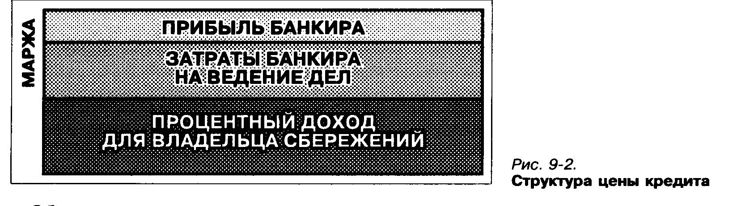

Общество готово оплачивать через маржу затраты банков и их прибыль потому, что деятельность банков полезна. Эта польза связана с тем, что банки:
- сокращают трансакционные затраты при кредитовании;
- снижают риск одалживания денег.
Сокращение трансакционных затрат при кредитовании через банки достигается за счёт того, что банки, во-первых, облегчают сбор необходимых заёмщику сумм, а, во-вторых, избавляют владельцев сбережений от необходимости самим следить за состоянием дел у заёмщика и добиваться возврата денег при задержке уплаты долга.
Любой фирме несравненно легче и быстрее прийти один раз в банк и взять ссуду в 100 млн. руб., чем найти 100 владельцев сбережений и уговорить каждого из них ссудить ей по 1 млн. руб.
Владельцам сбережений тоже куда проще и легче иметь дело только с банком, где у них открыт сберегательный счёт, чем, одолжив деньги напрямую коммерческим фирмам, тратить потом время и силы, чтобы следить за состоянием дел в этих фирмах (вдруг они близятся к банкротству, и надо срочно требовать свои деньги назад, пока они не пропали окончательно и полностью). В банке таким наблюдением занимаются специально обученные сотрудники, которым куда легче разобраться в финансовой документации заёмщиков, чем владельцам сбережений, которые этому никогда не учились.
Снижение риска одалживания денег при использовании услуг банков связано с тем, что оно позволяет реализовать главный принцип разумного финансового поведения:

Нельзя класть все яйца в одну корзину!

На языке экономистов это означает, что нельзя вкладывать все сбережения в одну форму инвестирования или в один банк.
Представьте, что у вас есть 1 млн. руб. сбережений. Для человека это сумма немалая, а для фирмы – капля в море. И, скорее всего, если вы захотите ссудить эти деньги под процент, фирма согласится вести переговоры лишь с суммы не меньше миллиона. И тогда все ваши сбережения уйдут лишь одному заёмщику.
Но если дела у него пойдут плохо и он разорится, то все ваши сбережения пропадут полностью.
Напротив, в банке ваш миллион попадёт в «общий котёл сбережений», из которого черпаются средства для кредитования многих заёмщиков. И это снижает риск одалживания денег.
Посчитаем-подумаем. Представим, что перед нами отчёт о деятельности банка следующего вида:

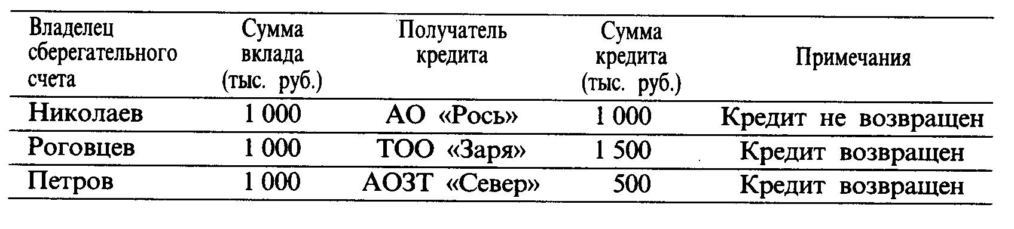
Как мы видим, в этом банке было 3 вкладчика и каждый внёс по одному миллиону. Собранные средства банк выдал 3 заёмщикам, но неравными суммами. При этом один заёмщик – АО «Рось» - разорился и кредит не вернул.
Значит ли это, что кто-то из владельцев сбережений потерял в результате всю накопленную и внесённую им в банк сумму своих сбережений? Ни в коем случае.
Как легко подсчитать, банк потерял 1/3 предоставленных им кредитов. Соответственно и каждый из его вкладчиков в худшем случае потеряет не более такой же доли внесённых им в банк средств, то есть по 333 тыс. руб.
На деле, однако, современная банковская система пользуется методами, которые позволяют полностью устранить потери вкладчиков даже при невозврате кредитов заёмщиками.
В цивилизованном обществе владельцы сбережений согласятся предоставить их в долг только при подобном механизме «разделения рисков и потерь», то есть лишь через банки. И потому заёмщики вынуждены оплачивать услуги этих финансовых посредников.
Помощь коммерческим организациям и гражданам в организации платежей за товары и услуги. Мы уже знаем, что одной из главных основ экономики в мире является торговля, и соответственно уплата денег за приобретаемые товары – одна из самых массовых экономических операций. От того, насколько быстро и безопасно будут осуществляться такие платежи, зависит всё состояние торговли и производства.
Уже очень давно банки стали посредничать в решении этой задачи. Они создали систему безналичных платежей, что значительно облегчило торговлю и дало мощный импульс всему экономическому прогрессу человечества. Сегодня без банковского обслуживания и безналичных расчётов торговля и любая иная форма легальной коммерческой деятельности просто не могли бы существовать (попробуйте, например, представить организацию торговой сделки между фирмами России и Австралии в мире, где нет банков, и все расчёты идут только в наличных деньгах).
Создание новых форм денег для ускорения и облегчения платежей за товары и услуги. Решая задачу содействия ускорению расчётов за товары, банкиры, в конце концов, придумали собственные – банковские – деньги, то есть особые средства обеспечения расчётов и платежей (о них мы будем подробнее говорить дальше). Это изменило всю модель денежных расчётов в экономике и сделало возможности сбыта товаров ещё более широкими.
Теперь мы можем дать полное определение того рода коммерческой фирмы, которая называется банком.
Банк – финансовый посредник, осуществляющий деятельность по:
- приёму депозитов;
- предоставлению ссуд;
- организации расчётов;
- купле и продаже ценных бумаг.
За свою долгую историю банки прошли огромный путь развития и совершенствования. Итогом этого пути стало рождение множества форм банковских учреждений. При этом банковские системы различных стран нередко довольно существенно различаются по устройству. Общим, пожалуй, является лишь деление всех банков на две категории:
- эмиссионные;
- коммерческие.
Эмиссионный банк – банк, обладающий правами на выпуск (эмиссию) национальных денежных единиц и регулирование денежного обращения в стране.
Наиболее общая модель современных национальных банковских систем развитых стран мира имеет вид, изображённый на рис. 9-3.

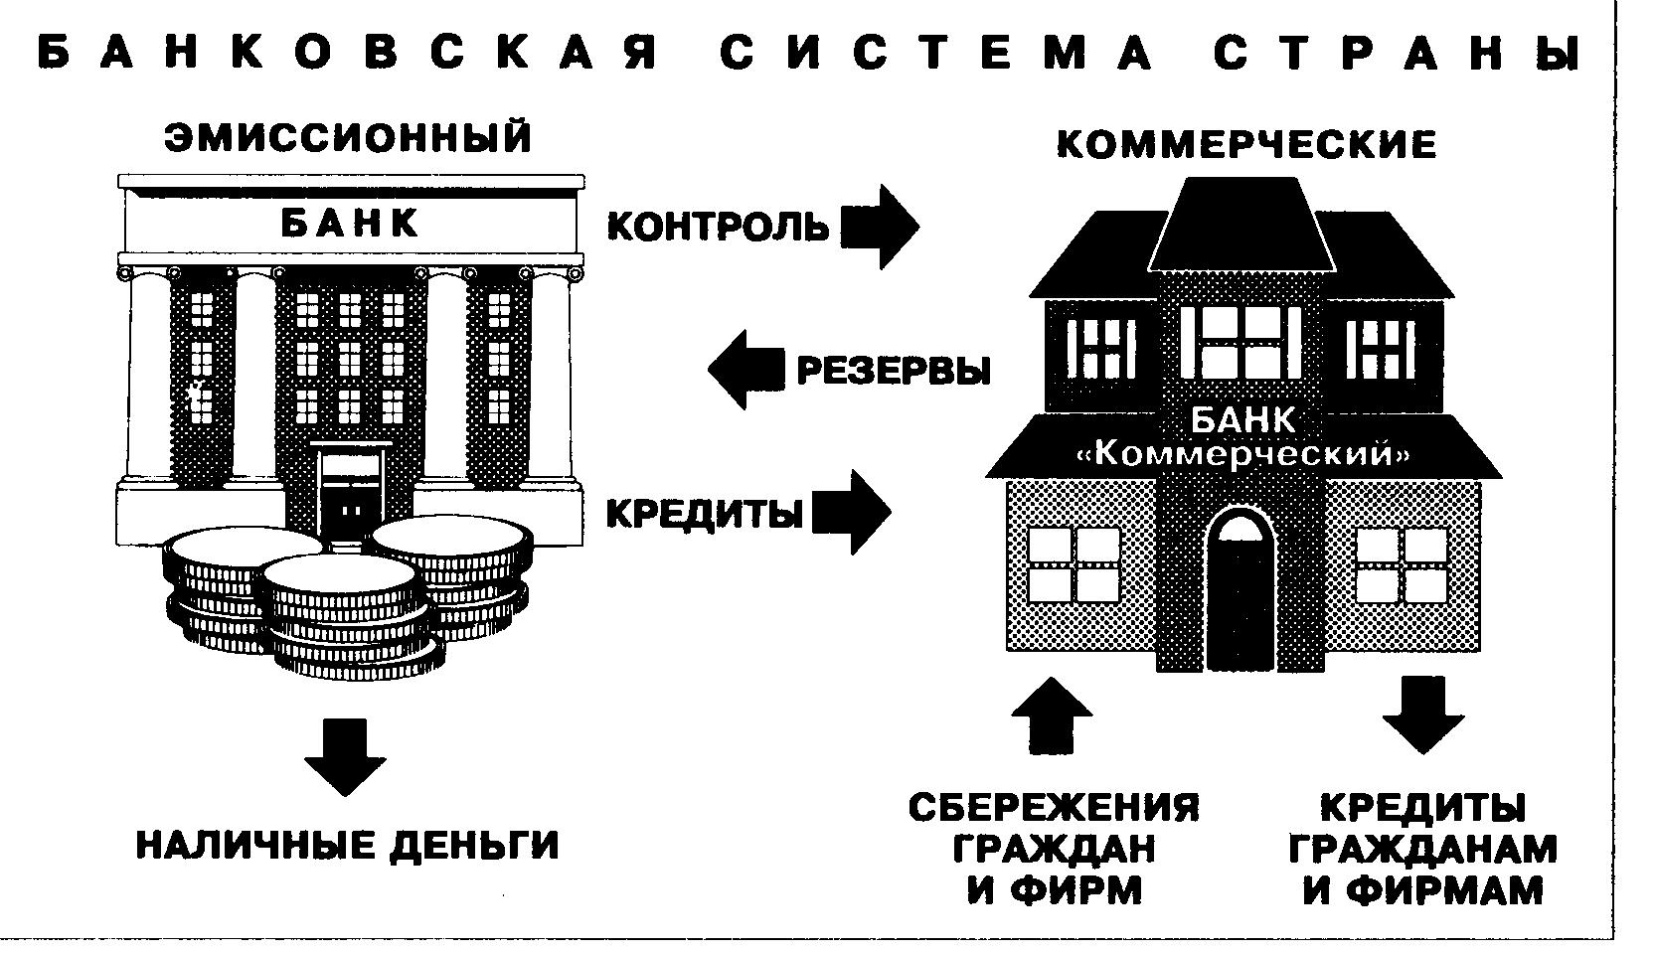
Рис. 9-3. Структура современных национальных банковских систем
Как правило, эмиссионным является либо один (государственный, центральный) банк, либо несколько банков, выполняющих эту функцию от лица государства. В России эмиссионным является только Центральный банк России, принадлежащий государству. Эмиссионный банк не обслуживает частных лиц и фирмы. Он ведёт дела только с государством и коммерческими банками (подробнее об этом мы будем говорить ниже, когда начнём знакомиться с деятельностью Центрального банка России).
Все остальные банки относятся к категории коммерческих и обслуживают граждан и фирмы. Они могут быть полностью частными, или государство может быть их совладельцем (например, Сберегательный банк России – частный акционерный коммерческий банк, но государству принадлежит крупнейший пакет его акций).
Существует большое число разновидностей таких банков. В России эксперты выделяют следующие типы банков:
- биржевые. Они обслуживают биржевые операции, а порой и сами превращаются в центры особого рода торговли – торговли свободными денежными ресурсами фирм, других банков и граждан (Всероссийский биржевой банк, Российский национальный коммерческий банк и др.);
- страховые. За ними стоят крупнейшие страховые компании, которые эти банки обслуживают в первую очередь (АСКО-банк, Русский страховой банк и др.);
- ипотечные. Эти банки пытаются вести в России операции по предоставлению кредитов для покупки объектов недвижимости (Ипотечный акционерный банк, Сибирский ипотечный банк и др.);
- земельные. Такого рода банки помогают проводить операции по покупке и продаже земли, а также обслуживают сельскохозяйственные предприятия (Нижегородский земельный банк, Межрегиональный земельный банк и др.);
- инновационные. Эти банки стремятся вкладывать существенную долю своих средств в кредитование тех новых производств, которые имеют хорошие шансы на быстрое развитие и повышенный уровень доходности (Инкомбанк, Инновационный банк экономического сотрудничества и др.);
- торговые. Они созданы, как правило, крупными торговыми фирмами и специализируются на их обслуживании (Европейский торговый банк, Внешторгбанк и др.);
- залоговые. Эти банки ведут операции по кредитованию под залог, то есть под имущество заёмщика, которое передаётся им в распоряжение как гарантия возврата кредита (РЭМ-банк и др.);
- конверсионные. Их целью является поддержка тех проектов конверсии военных заводов в гражданские, которые сулят высокую доходность (Конверсбанк и др.);
- трастовые. Такого рода банки зарабатывают деньги на оказании услуг клиентам по управлению их свободными денежными средствами (Мострастбанк и др.).
И это ещё не все разновидности банков, которые существуют в России, хотя система коммерческих частных банков реально развивается только с начала 90-х годов. Ещё более разнообразна картина банковского сектора экономики в странах, где банки спокойно развиваются на протяжении многих веков.
При всём разнообразии типов банков все они занимаются кредитованием. Поэтому нам необходимо разобраться в том, какие правила регулируют кредитование и как оно помогает фирмам получать капитал для своей коммерческой деятельности.

Страницы экономической истории человечества. «Деньги на стол!» - древнейший девиз банкиров. Призыв «Деньги на стол!» рождён вовсе не в игорных домах или мире грабителей. Он являлся основой организации работы самых первых из известных человечеству банков.
Традиция работы контор по обмену денег (менял) и оказанию других банковских услуг в храмах родилась в глубокой древности, и все к этому привыкли. Недаром как нечто необычное вошло в священные книги христианства описание следующего поступка Иисуса Христа («Евангелие от Матфея», глава 21:
«И вошёл Иисус в храм Божий, и выгнал всех продающих и покупающих в храме, и опрокинул столы меновщиков и скамьи продающих голубей».
Действительно, ещё в Древнем Вавилоне и Древней Греции объединения жрецов и храмов занимались банковскими операциями, удовлетворяя насущную потребность общества в надёжном хранении денег и одалживании их для коммерческих сделок или на личные нужды. О том, насколько острой и общепризнанной была эта потребность, свидетельствует то, что хранилище денег в храме Аполлона (обслуживавшем европейскую часть Греции) считалось общенациональным святилищем, и армия ни одного из вечно враждовавших греческих государств не смела посягнуть на эти деньги.
Местом проведения операций по приёму сбережений и обмену денежных знаков бесчисленных древних государств был обычный стол, по-гречески «трапеза», что и дало имя банкирам того времени – трапезиты. Римских банкиров (менсариев) также именовали в честь стола, по-латыни называвшегося «менса». И, наконец, то слово, которое пришло к нам (банкир), своим происхождением обязано всё тому же нехитрому предмету обихода, который в средневековой Италии именовался «банка».
Начав с обмена денег разных стран, хранения сбережений и предоставления ссуд, банки постепенно расширяли круг своих услуг, помогая, прежде всего, развитию торговли. О том, какую мощь банки приобрели уже в средневековой Европе, свидетельствует история семьи Медичи – банкирского дома из Флоренции.
Банк Медичи в XV в. стал одним из крупнейших в Европе, что позволило им на 300 лет стать правителями города-государства Флоренции и добиться титула герцогов. Впрочем, для обеспечения защиты своих экономических интересов Медичи не ограничились герцогством. Действуя по проверенной схеме, они сначала создали банк при престоле папы римского, а затем возвели на этот престол двух членов своей семьи.
Известны Медичи и как величайшие покровители искусства и науки: именно благодаря им Флоренция стала одним из прекраснейших городов мира. И это тоже имело экономические корни. Такой деятельностью Медичи как бы замаливали свои «банкирские грехи». Дело в том, что тогда банковский процент рассматривался церковью как… налог на время (в данном случае – время пользования заёмными деньгами). А время, по мнению отцов церкви, есть дело Бога. Следовательно, банкиры наживаются на том, что принадлежит только Богу, и потому впадают в грех.
Сегодня банкирам, к счастью, не надо оправдываться за то, что они взимают процент с заёмщиков (хотя в мусульманских странах это запрещено и по сей день и там банки обеспечивают свою выгоду иными способами – участием в будущих прибылях фирмы-заёмщика). В результате банковские организации заняли центральное место в экономиках рыночного типа. Более того, ныне банки нередко называют «пятой властью» в любой стране (если не считать, что первые четыре – это парламент, правительство, суд и пресса).

Страницы экономической истории человечества. Почему на Руси банкам жить нелегко. Трудно представить, что частные коммерческие банки стали возникать в России лишь в начале XIX в. До этого 100 лет в стране существовала государственная монополия на выдачу кредита – одолжить деньги можно было только в императорских банках.
Лишь в 1809 г. в городе Слободском Вятской губернии купец К. А. Анфилатов учредил вполне современный по своим принципам «Первый городской общественный Анфилатова банк». И эта «провинциальная банковская революция» нашла широкий отклик в стране. Её активно поддержал уже знакомый нам адмирал Николай Мордвинов – и в качестве члена Непременного совета, и как президент Императорского Вольного экономического общества.
Но сдвинуть корабль банковской реформы с места адмиралу всё же не удалось: слишком сильно Министерство финансов боялось появления конкурентов на рынке кредитных операций.
И лишь в начале 60-х годов XIX в. ситуация начала меняться, когда:
- нарастание железнодорожного строительства потребовало развития акционерных обществ и совершенствования их банковского обслуживания;
- железные дороги оживили торговлю и привели к окончательной победе денежного, рыночного хозяйства над натуральным;
- в стране образовались огромные сбережения (в 1860 г. их сумма была крупнейшей в мире – более 1 млрд. руб.);
- на пост министра финансов пришёл сторонник коммерческих банков Михаил Рейтерн.
И в 1863 г. при поддержке Рейтерна и по инициативе управляющего Госбанком России Евгения Ламанского было учреждено Петербургское общество взаимного кредита (его здание существует в городе и по сей день).
С этого момента развитие частного коммерческого банковского дела пользовалось в стране постоянной поддержкой и было окружено заботой государства. Стоит указать в этой связи на то, что, стартовав в банковском деле на много веков позже европейских стран, Россия к концу 70-х годов прошлого века уже опередила их в некоторых аспектах. Например, Российская империя на 50-60 лет опередила все промышленно развитые страны в деле создания банковского законодательства, приняв «Кредитный Устав» - часть «Свода законов» страны. Основной целью уникальных по тому времени банковских Законов России было «уменьшение пагубных последствий дурного ведения банковских операций», то есть создание условий для повышения доверия к банкам со стороны населения. И всё же бурного расцвета банков России пережить не довелось: за 1860-1914 гг. в стране было учреждено лишь 77 банков, тогда как в других странах их число измерялось сотнями, а в США – тысячами. Возможно, что положение изменилось бы в дальнейшем, но этого нам знать не дано: в 1917 г. развитие частного банковского дела в стране было запрещено, а все банки – национализированы. В годы советской власти банки просто выполняли функцию государственной денежной кассы и работали на основе кредитного плана. В нём было жёстко расписано: сколько денег каждое предприятие должно взять у обслуживающего его банка в кредит и на какие цели, а банку указывалось – сколько денег он, в свою очередь, должен выдать каждому обслуживаемому им предприятию и под какой процент.
А поскольку руководство коммунистической партии вообще считало товарно-денежные отношения «пережитком капитализма», который должен отмереть по мере продвижения к коммунизму, то и к банковскому делу (обслуживающему этот «пережиток») отношение было крайне пренебрежительным. Это привело к тому, что в СССР до конца 80-х годов вообще не было банковского законодательства. Первые законы о банках были приняты лишь в 1990 г.
С этого времени началось трудное возрождение российской системы частных коммерческих банков. Сегодня их в стране более 2,5 тысяч, и это пока ещё очень мало для такой огромной страны, как наша. И всё же молодая банковская система России уже играет большую роль в экономике страны, хотя у неё масса проблем и не меньше – недостатков.

- Какие причины привели к возникновению банков?
- Какие две главные категории банков существуют в любой стране и чем они различаются?
- Почему банковский рынок нельзя назвать рынком совершенной конкуренции?
Принципы кредитования

Мы уже выяснили, что кредитование – это предоставление денежных средств во временное пользование и за плату. Но за этим простейшим определением скрывается море проблем, делающих работу банкира одной из сложнейших профессий в мире экономики. Кредитование регулируется массой правил и норм, но мы познакомимся здесь лишь с важнейшими принципами кредитования и наиболее распространёнными его формами.
Если сформулировать эти принципы предельно кратко, то они будут выглядеть следующим образом:

СРОЧНОСТЬ
ПЛАТНОСТЬ
ВОЗВРАТНОСТЬ
ГАРАНТИРОВАННОСТЬ

Срочность. Банк является собственником лишь той меньшей части имеющихся у него в распоряжении денег, которые были вложены в его создание учредителями, а затем накоплены самим банком за счёт полученной им прибыли.
Но кроме собственных средств, банки используют для кредитования и средства, переданные им на хранение вкладчиками. Например, в 1995 г. у большинства самых крупных и надёжных российских банков доля собственных средств в общей сумме «работающих» средств составляла, как правило, лишь 13-26%.
Таким образом, основным источником средств для кредитования являются депозиты вкладчиков.
Различают:
- депозиты до востребования (текущие счета) – это вклады, с которых вкладчик может изъять деньги в любой момент, и
- срочные депозиты – это вклады, с которых владелец обязуется не брать деньги до истечения определённого срока.
Депозиты – все виды денежных средств, переданные их владельцами на временное хранение в банк с предоставлением ему права использовать эти деньги для кредитования.
Соответственно банк может вкладывать полученные им в распоряжение деньги тоже только на некоторый срок – не больший, чем ему разрешил пользоваться этими деньгами вкладчик. Поэтому кредиты всегда выдаются на строго определённый срок. Если должник не возвращает деньги к установленной в кредитном договоре дате, то банк либо взыскивает с него деньги через суд, либо начинает брать штраф за просрочку погашения кредита.
Кредитный договор – соглашение между банком и тем, кто одалживает у него деньги (заёмщиком), определяющее обязанности и права каждой из сторон, и прежде всего: срок предоставления кредита, плату за пользование им и гарантии возврата денег банку.
Платность. Конечно, люди издавна пользовались услугами банков и для надёжного хранения денег. Недаром, например, слово «сейф», ставшее давно международным и обозначающее «металлический шкаф для хранения ценностей в банках», в английском языке, откуда оно пришло, имеет ещё и значение «безопасный, надёжный». Но всё же большая часть вкладчиков всегда была того же мнения, что и один из героев Шекспира:

Зарытый клад ржавеет и гниёт,
Лишь в обороте золото растёт!

Поэтому банки представляют деньги во временное пользование только за плату, называемую «процент за кредит». Устанавливается эта плата обычно в процентах к сумме кредита и в расчёте на 1 год использования заёмных средств.
Это означает, что если вы берёте у банка 10 млн. руб. на полгода под 50% годовых, то возвращать вам придётся:

10 млн. руб. х (1 + 0,5:2) = 10 х 1,25 = 12,5 млн. руб.

Иными словами, плата банку за пользование кредитом составит 2,5 млн. руб.
Размер процента за кредит определяется общими закономерностями функционирования рынка капитала, с которыми мы уже познакомились в главе 7. Поэтому напомним лишь, что за ссуды на большие сроки ставки процента устанавливаются более высокими: ведь такие ссуды надо обеспечивать срочными депозитами соответствующей длительности. Между тем по срочным депозитам на длительные сроки вкладчики требуют более высокий процент своего дохода, и банкам приходится на это соглашаться, чтобы получить средства.
Например, в апреле 1995 г. Уникомбанк обещал россиянам, готовым положить в этот банк деньги на 1 месяц, доходность (в расчёте на год) на уровне 110%. По вкладам на 3 месяца доходность гарантировалась на уровне уже 120% годовых, по шестимесячным вкладам – на уровне 140% и по вкладу на полный год – на уровне 186% годовых.
Естественно, что эту повышенную стоимость привлечённых ими долгосрочных средств все банки «перекладывают» на заёмщиков (добавляя, как мы уже выяснили выше, ещё надбавку – маржу – для формирования собственного дохода). Так, в том же апреле 1995 г. на российском кредитном рынке заёмщик мог получить деньги в долг:
на месяц – под 175% годовых;
на 3 месяца – под 190% годовых;
на 6 месяцев – под 200% годовых.
Возвратность. Этот принцип кредитования несложен: кредит предоставляется в пользование на срок и должен быть возвращён вовремя. Но для самого принципа предполагает проведение очень кропотливой работы по оценке заёмщиков, а точнее, их кредитоспособности.
Кредитоспособность – наличие у заёмщика готовности и возможности вовремя выполнить свои обязательства по кредитному договору, то есть вернуть основную сумму займа и выплатить проценты по нему.
Чтобы оценить кредитоспособность заёмщиков, банки проводят специальный анализ экономической информации об их материальном положении или коммерческих операциях. Например, известное американское агентство «Дан энд Брэдстрит» собирает для кредиторов информацию о коммерческих фирмах – заёмщиках по многим сотням параметров, вплоть до конфиденциальных сведений о дурных привычках и тёмных пятнах в биографии руководителей этих фирм. Кстати, делается это в рамках закона, и каждый заинтересованный может затребовать ту информацию, которую сообщает о нём агентство, и, если она неверна, опротестовать её через суд.
Гарантированность. Банки отдают в долг, как мы убедились, преимущественно чужие деньги, доверенные им вкладчиками. Чтобы защитить эти деньги от потерь, банки, наряду с анализом кредитоспособности заёмщика, давным-давно придумали ещё один способ подстраховки. Они стали требовать с заёмщика доказательств наличия у него собственности, которая может быть продана, чтобы обеспечить возврат кредита, или даже передачи им такого обеспечения в залог.
Залог – собственность заёмщика, которую он передаёт под контроль или в распоряжение банка, разрешая её продать, если он сам не сможет вернуть долг.
Например, коммерческая фирма берёт в банке ссуду, чтобы купить товары для своего магазина. В этом случае банк вправе потребовать, чтобы эти товары были оформлены как залог по ссуде и даже переданы под контроль его служащим. И если фирма не в состоянии во время погасить долг, банк может забрать у неё эти товары и самостоятельно их продать для покрытия своих потерь из-за неплатежеспособности заёмщика. При этом кредит всегда даётся на сумму меньшую, чем можно выручить при продаже залога. А вдруг товары будут продаваться плохо и придётся снижать на них цены?
Так гласит закон. Использование залога в России регулируется специальным Законом «О залоге», вступившим в силу в мае 1992 г. Этот закон устанавливает, что:
- залог может использоваться для защиты интересов одного из партнёров в коммерческих операциях самого разного типа (предоставление ссуд, купля-продажа, перевозка грузов и т. д.);
- предметом залога могут быть вещи, ценные бумаги, права на какое-либо имущество;
- заложенное имущество может оставаться у залогодателя (владельца этого имущества) или передаваться во владение залогодержателя (того, чьи интересы страхует залог), в последнем случае залог называется закладом;
- гражданин может сдать принадлежащую ему квартиру в залог;
- по согласию сторон договора предмет залога (заложенное имущество) может быть заменён;
- заложенное имущество может быть перезаложено, но об этом должны быть проинформированы те, кому имущество перезакладывается.

- Каковы основные принципы банковского кредитования?
- Почему банку, в котором вкладчики держат деньги только на депозитах до востребования, не стоит заниматься выдачей долгосрочных кредитов?
- Почему банки требуют от фирм-заёмщиков «прозрачности», то есть доступности всей финансово-экономической информации, кроме той, что составляет коммерческую тайну?

Банки и структура денежной массы

Ещё в древности все виды наличных денег были признаны крайне неудобными при поездках на длительные расстояния. Когда на дорогах бесчинствуют грабители, замена мешков с золотыми монетами банкнотами ничуть не улучшает ситуацию.
Многие состоятельные люди издавна мечтали иметь деньги, которыми не мог бы воспользоваться никто, кроме их законного владельца.
Такие «персональные деньги» действительно были изобретены, и сделали это как раз банкиры.
Для начала они придумали вексель – древнейшую форму банковских денег. Археологи обнаружили, что эти денежные документы использовались купцами и банкирами ещё в Древнем Вавилоне, то есть за 20 веков до нашей эры!
Вексель – это безусловное обязательство одного лица другому уплатить фиксированную сумму денег в определённый момент времени.
Безусловность векселя принципиально отличает его от обычной расписки. В ней, как правило, указывается, в силу каких причин или при каких условиях будет произведён платёж. В векселе же обстоятельства, по которым векселедатель обязуется уплатить указанную в нём сумму держателю векселя, не указываются. Более того, в отличие от долговой расписки, закон разрешает держателю векселя использовать его (не дожидаясь наступления срока оплаты) как средство платежа третьему лицу, то есть именно как деньги.
Чтобы смысл векселя был более понятен, представим себе, что купец из Древнего Вавилона собрался за покупками в Древний Египет.
Конечно, он может погрузить мешки с золотыми монетами для оплаты покупок на верблюдов, взять вооружённую охрану и пуститься в путь через пески, вознося молитвы великому богу Мардуку о том, чтобы тот уберёг его от нападений грабителей. Но есть и другой, более безопасный способ.
Он состоит в том, что купец вносит сумму, которую он собирается потратить на покупки товаров в Египте, в местный вавилонский банк. А хозяин этого банка выписывает своему клиенту-купцу вексель на эту сумму (за вычетом, конечно, некоторого вознаграждения в свою пользу). Иными словами, он обязуется выплатить предъявителю этого векселя всю сумму, внесённую купцом ранее в банк.
Теперь купец может спокойно пускаться в далёкий путь. Если грабители нападут на него и найдут вексель, они не смогут получить по нему деньги, потому что для этого им надо знать все секретные условия, по которым вавилонский банкир признает в них законных держателей векселя. Таким образом, вексель стал поистине персональными деньгами нашего купца.
Купец из Вавилона может расплатиться этим векселем в чужой стране за купленный товар, а возьмёт такой вексель тот, кто сам собирается за покупками в Вавилон.
Получение от вавилонского купца этого векселя, переоформленного определённым образом на имя нового хозяина, позволяет теперь уже египетскому купцу отправиться в Вавилон без тюков с золотыми монетами. Вексель заменит ему наличные деньги: он предъявит его на месте в банк и получит местные денежные средства для покупки товаров. А можно просто перевести (передать в собственность) вексель на следующего владельца – вавилонского продавца нужных египтянину товаров.
Итак, уже два купца, причём из разных стран, получили в нашем примере возможность осуществить сделки, не используя наличные деньги. Они расплачивались с помощью векселя, который сыграл роль банковских денег.
Однако и это не последний шаг в борьбе с недостатками наличных денег. Действительно, наш вавилонянин может столкнуться в Египте с определёнными сложностями.
Во-первых, ему может потребоваться покупать товары у разных продавцов, и суммы платежей будут меньше общей суммы имеющегося у него векселя. А вексель – не наличные деньги, его на части не разрежешь и не разменяешь на «веселёчки» меньшей стоимости.
Во-вторых, у него могут не принять вексель в оплату за товары, если египетские продавцы, у которых он хочет купить эти товары, не собираются сами отправляться в Вавилон за покупками.
В этой ситуации банкиры вновь пришли на помощь купцам, придумав чек.
Чек – денежный документ, содержащий письменное поручение чекодателя другому лицу (плательщику) выплатить некоторую сумму тому, на кого выписан чек за счёт денег, ранее переданных чекодателем в распоряжение плательщика.
Чтобы понять суть операций с чеками, вернёмся опять к нашему примеру с вавилонским купцом.
Столкнувшись с некоторыми трудностями при использовании векселя, этот купец приходит в египетский банк и спрашивает – не могут ли ему там помочь?
«Конечно, - отвечает ему египетский банкир. – Я готов купить у вас этот вексель. Естественно, не за полную сумму, а со скидкой – ведь я должен и сам получить доход с этой сделки. Я уплачу вам за вексель египетские деньги, а сам потом продам его (по полной, конечно, стоимости) египетскому купцу, который собирается за товаром в Вавилон». (Такая операция, кстати, называется учётом (дисконтом) векселей, и ею до сих пор занимаются банки во всём мире.)
Но, скорее всего, египетский сразу предложил вавилонскому гостю ещё одну услугу:
«Наши египетские воры ничуть не менее ловки, чем воры в Вавилоне, и стоит ли искушать судьбу, отправляясь на базар с мешком наличных денег? Не лучше ли будет, если я вам просто открою у себя в банке чековый счёт, выдам чековую книжку, и вы будете платить за свои покупки чеками из неё? На какую сумму вам нужно, на такую и выпишете чек.
А если кто и украдёт у вас эту чековую книжку – вы не пострадаете. Ведь я буду выплачивать ваши деньги только тому, кто предъявит чек с вашей личной печатью. Оставьте у меня её образец и можете больше ни о чём не тревожиться!»
Не исключено, что именно так и выглядела в старину реклама важнейшей банковской услуги – открытия чекового счёта.
Итак, вексель не только заменил наличные деньги, но и трансформировался в чек – ещё один вид банковских денежных средств. Особенно чётко роль чека как заменителя наличных денег проявится в случае, если египетские купцы, получившие чеки от вавилонянина, не предъявят их сразу к оплате в банк, а будут использовать их в расчётах между собой. При этом на обороте чека делаются передаточные надписи – индоссаменты. Банку, открывшему вавилонянину чековый счёт, всё равно, кому выплачивать деньги.
Внедрение векселей и чеков в коммерческую практику Европы произошло в XIV-XVI вв. При этом распространению таких заменителей денег порой способствовали крайне драматичные исторические события. Например, в 1640 г. английский король Карл I захватил для собственного пользования слитки ценных металлов, которые купцы Лондона поместили в замок Тауэр – королевское хранилище. И хотя король потом вернул захваченное, но доверие к королевским хранилищам уже было подорвано.
В поисках нового места для безопасного хранения своих сокровищ купцы обратились к золотых дел мастерам, и те приняли у них золото на хранение, выдав для пользования в расчётах векселя на соответствующие суммы. Эти векселя стали циркулировать на рынке как заменители обеспечивавшего их денежного товара – золота.
Так или почти так в большинстве стран мира сформировалась система безналичных денежных расчётов – важнейший элемент современной банковской деятельности. Не везде толчком была бесцеремонность монархов, оказавшихся ненадёжными хранителями ценностей граждан. Но результат прогресса в развитии экономических механизмов всюду оказался один и тот же – банки научились создавать собственные деньги. Это раздвинуло рамки денежного мира и сделало его более удобным для деловых людей и простых граждан.
Вторгшись в древний мир наличных денег, чеки закрепились там навсегда, став неотъемлемой частью любого нормально организованного денежного хозяйства. Например, в США за один 1987 год только гражданами было выписано 26 млрд. чеков, то есть более 100 чеков на каждого жителя страны. Кроме того, ещё 21 млрд. чеков был выписан государственными, коммерческими и общественными организациями. Это и неудивительно, потому что в американских банках на чековых вкладах лежит денег в 2,7 раза больше, чем в стране обращается наличных денег.
Завершая разговор о чеках, обратим внимание на то, что чековые вклады банкиры обычно называют бессрочными или текущими. Ведь внесённые на эти счета деньги могут быть вкладчиком изъяты (сняты со счёта) в любой момент. Поэтому чеки (наряду с наличными деньгами) считаются самыми ликвидными видами денежных средств.
Эта ликвидность достигается за счёт того, что в странах с развитой банковской системой работа с чеками отлажена в высочайшей степени и все операции с чеком завершаются в течение двух-трёх дней. Хотя, конечно, это несколько больше, чем при использовании наличных.
С другой стороны, если вам нужно заплатить большую сумму денег человеку из другого города, то и с наличными это будет не быстрее, чем с чеком: деньги надо будет отправлять по телеграфу или по почте либо самому везти в другой город. Чек же путешествует скоростной почтой и может быть выписан на любую сумму (уже упоминавшийся нами Ли Якокка однажды выписал в погашение долгов корпорации «Крайслер» чек на сумму 813487500 долл.!).
Теперь мы можем расширить представление о современной структуре денежной массы в развитых странах мира, с которой мы познакомились в главе 5 первой части учебника.
Наиболее полная картина будет выглядеть так (рис. 9-4):

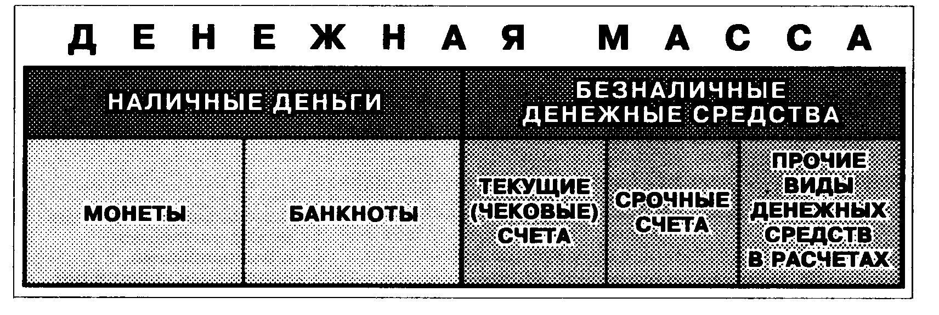
Рис. 9-4. Структура денежной массы по видам денежных средств

Изучение данных о структуре денежной массы может дать довольно точное представление:
- о доверии граждан и фирм к банкам своей страны (чем оно выше, тем большую часть своих денег они хранят в банковской системе в безналичной форме);
- о степени развитости в стране криминальной и «теневой» экономики (чем больше они развиты, тем большая часть денег обращается в наличной форме, поскольку так их легче укрывать от органов правопорядка и налоговых служб);
- о мере уверенности граждан страны в стабильности её экономического курса и благоприятности перспектив развития (чем эта уверенность выше, тем большую часть своих сбережений граждане решатся хранить на более выгодных, но и более длительно «замороженных» срочных счетах).
Как с этих позиций оценить изменение ситуации в денежном хозяйстве России за последние годы? Ответ можно найти, проанализировав рис. 9-5.

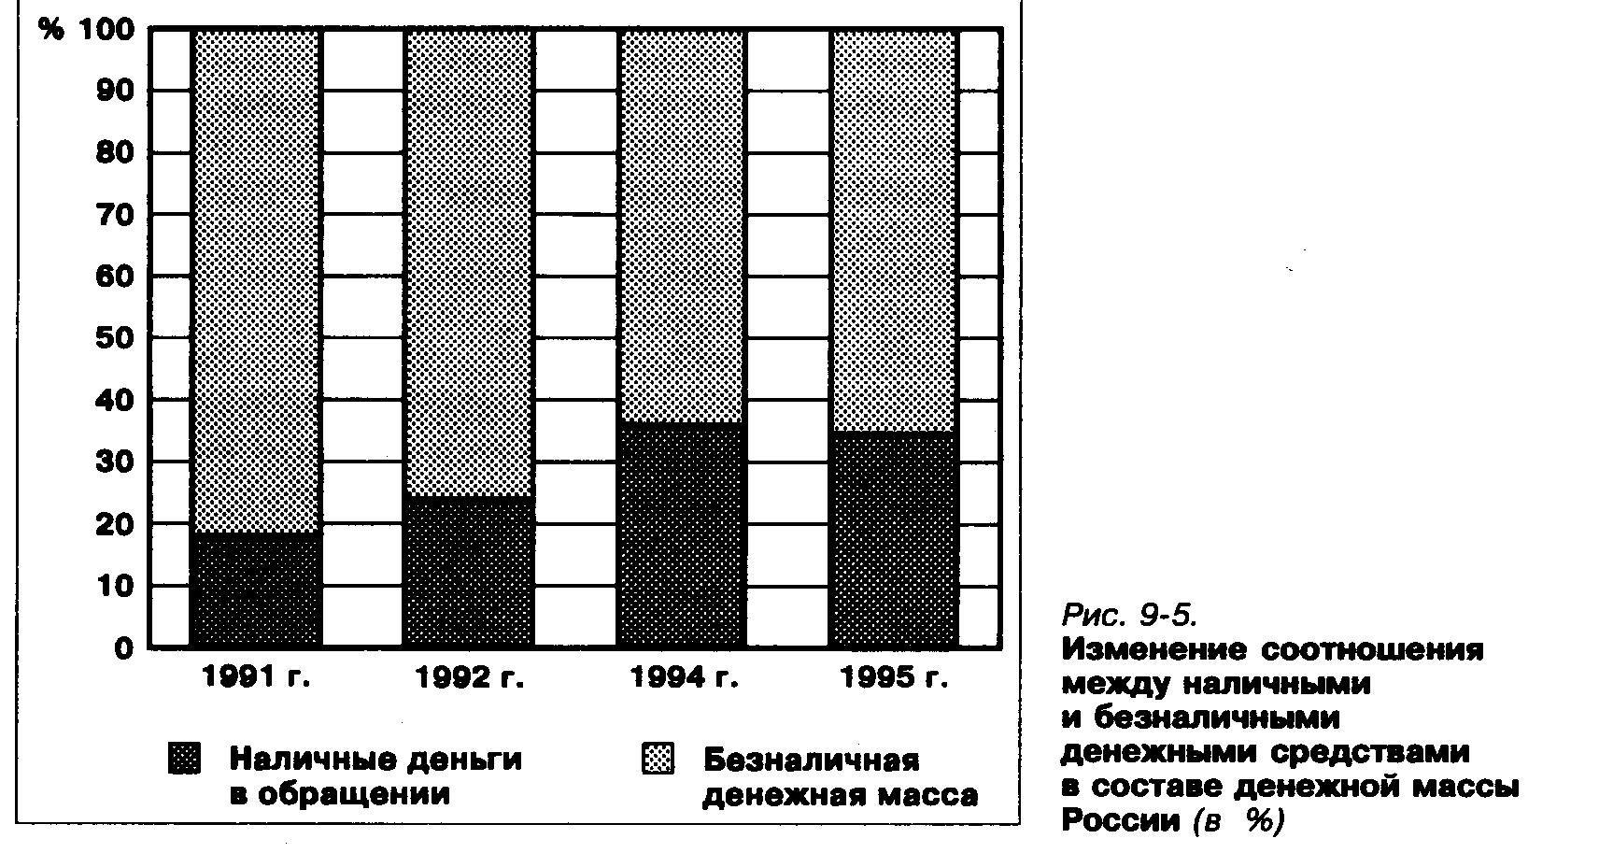

Как мы видим, в первой половине 90-х годов доля наличных денег в составе денежной массы России заметно выросла: с 22% в 1991 г. до 35-36% в 1993-1994 гг. На конец 2011 г. доля наличности составляла 34,5% от совокупных активов населения. Это вполне соответствует данным Госкомстата страны о росте в экономике объёма «теневого» сектора: на его долю сейчас, даже по самым скромным оценкам, приходится 30-40% (на начало 2012 года) всего валового внутреннего продукта страны. За счёт внедрения банковских технологий, по мнению руководителя направления денежно-кредитной политики Центра макроэкономического анализа и краткосрочного прогнозирования (ЦМАКП) Олега Солнцева, к концу 2017 года этот показатель уменьшится до 19,1%. Правда, до западных показателей нам ещё далеко. По данным газеты Daily Mail, сегодня доля наличных денег в экономике Евросоюза составляет всего 9%, а в США и того меньше – только 7%.
А пока в России такое ненормальное положение сохраняется, и наличные деньги будут по-прежнему играть в экономике нашей страны в ближайшие несколько лет непомерно большую роль, а значение безналичного обращения и соответственно банков будет принижено.

Так гласит закон. В России использование чеков регулируется «Положением о чеках», принятым Верховным Советом и вступившим в действие с 1 марта 1992 г. Этот документ, возвращающий чеки в широкое использование в российской экономике, устанавливает, что:
- чек может быть выписан на банк (плательщик), в котором выписавший чек (чекодатель) имеет деньги, при условии, что этими деньгами он может распоряжаться с помощью чеков (бывают разные условия хранения денег в банке);
- чек может быть выписан как на конкретного чекодержателя, так и без указания его имени (или названия). Такой чек считается чеком на предъявителя, то есть деньги по нему может получить любой, кто предъявит этот чек в тот банк, на который этот чек выписан;
- если на чеке цифрами и словами написаны разные суммы, то оплата производится по сумме, написанной словами;
- допускается передача чека его держателем другому лицу. Сделано это может быть либо путём простого вручения, если это чек на предъявителя, либо путём указания на обороте чека имени того, кому он передаётся. Такая надпись называется индоссаментом, и в ней нельзя устанавливать никаких условий владения чеком;
- если владелец чека, передавая его, написал в индоссаменте «без оборота на меня» (такая оговорка разрешается), то он не отвечает в случае, если банк откажется оплатить этот чек. Если же такой оговорки не сделано, то бывший владелец чека обязан выплатить тому, у кого чек не был принят к оплате банком, проставленную в этом чеке сумму. Правда, эту ответственность он делит с тем, кто выписал чек первым;
- чек должен быть оплачен банком в течение 10 дней;
- банк, выплачивая деньги по чеку, может потребовать, чтобы получатель (чекодержатель) написал расписку в получении денег (такая расписка допускается и на обороте самого чека – это называется «индоссирование чека»).

  - Термин «банкнота» буквально переводится как «банковская расписка». Каковы причины, по которым современные бумажные деньги называют именно так?
  - Каковы достоинства и недостатки векселя и чека по сравнению с наличными деньгами?
  - Почему чрезмерное развитие наличного денежного обращения в России суживает возможности банков и вредно для всего экономического будущего страны?

Как банки создают деньги

И всё же, если бы банки занимались только организацией денежных расчётов, хранением сбережений и предоставлением ссуд, они бы не играли той ключевой роли, которая принадлежит им в современной экономике.
Добиться этого они смогли благодаря тому, что научились со временем… создавать деньги.
Нет, речь идёт не о техническом прогрессе изготовления банкнот или бланков векселей и чеков – в нём-то как раз нет ничего сложного! Речь идёт о том, как банкам удаётся законным образом, не печатая денег, увеличивать денежную массу.
Рассмотрим один пример. Представим себе, что в стране есть только один банк и у него 10 млн. руб. собственного (уставного) капитала, да ещё на 100 млн. руб. вкладов граждан и коммерческих фирм. Вклады эти – и текущие, и срочные, но банк должен быть готов в любое время вернуть эти 100 млн. руб. их хозяевам, чтобы не оказаться банкротом. Даже владельцы срочных вкладов могут потребовать их возврата в любое время. Другое дело, что при этом они потеряют большую часть дохода по такому вкладу. Иными словами, в сейфах банка лежат 110 млн. руб. в виде наличных денег, а у вкладчиков банка на руках выписанные им свидетельства о приёме 100 млн. руб. на хранение. Эти свидетельства дают гражданам право получить свои вклады обратно в любой момент.
Спрашивается, какую сумму кредитов может выдать этот банк?
На первый взгляд – не более 10 млн. руб., то есть тех денег, которые внесли в его уставный фонд учредители. Ведь все остальные деньги банк должен быть всегда готов вернуть их полноправным владельцам. В такой ситуации банк превращается в нечто вроде коллективного «деньгохранилища», а его задачи сводятся лишь к тому, чтобы обеспечить надёжную охрану доверенных ему ценностей от воров, пожаров и наводнений. В лучшем случае он может выдавать очень краткосрочные кредиты – на сутки, чтобы всегда иметь возможность выполнить обязательства перед вкладчиками. Первые европейские банкиры – ювелиры, хранившие золото купцов, именно так и начали свою банковскую деятельность: с кредитов «до утра» (такие кредитные сделки существуют по сей день и по-английски так и называются «overnight» - «до следующего утра»).
Но в любом случае объём выдачи кредитов ограничен той суммой, которую – в дополнение к уставному капиталу – удалось привлечь во вклады. А нельзя ли выдать кредитов на сумму ещё большую?
Рассмотрим эту проблему в двух аспектах:
- при каких условиях возможно выдать кредитов на сумму большую, чем реально внесли в банк его клиенты;
- допустимо ли экономически выдать кредитов на сумму большую, чем реально внесли в банк его клиенты?
Ответ на первый вопрос был дан самой повседневной деятельностью банкиров.
Осуществляя эту деятельность, банкир замечает, что большая часть денег, внесённых на счета до востребования, подолгу лежит без движения.
Конечно, каждый день в банк приходят клиенты, которые берут деньги со своих счетов. Но они чередуются с клиентами, которые, наоборот, приносят деньги в банк. И если в стране общая ситуация спокойная, то, как правило, за день люди приносят денег даже больше, чем берут. Ведь редко кто кладёт деньги в банк, чтобы на следующее утро снова их забрать.
Получается, что сейфы банкира полны наличных денег, лежащих мёртвым грузом. В то же время каждый день в дверь банка стучатся предприниматели, которым нужны деньги для развития коммерции и которые готовы хорошо заплатить за кредиты.
Эта странная ситуация заставляет банкира сесть за математические расчёты. Он начинает подсчитывать, сколько в среднем нужно реально держать наличных денег в своих сейфах, чтобы ни один клиент, пришедший снять деньги со счёта, не получил отказа.
Расчёты показывают, что избежать конфликтов с вкладчиками (то есть быть платёжеспособным) банк может и в том случае, если будет держать в сейфах как резерв – лишь небольшую часть наличных денег, которые ему принесли вкладчики. Остальные деньги можно смело пускать в оборот, предоставляя кредиты. Так рождается система частичных резервов.
Частичные резервы – доля внесённых в банк депозитов, которую он обязан резервировать в качестве гарантии выполнения обязательств перед вкладчиками.
Посчитаем-подумаем. Допустим, банк получил от вкладчиков 100 млн. руб. и обнаружил, что даже в дни наибольших изъятий денег (например, перед праздниками или отпусками) ему удаётся покрывать выплаты за счёт денег, полученных от клиентов в тот же день. Добавлять в кассу из своих подземных хранилищ обычно приходится не более 20 млн. руб. Остальные 80 млн. руб. лежат мёртвым грузом. Как в этих условиях распорядиться деньгами вкладчиков наиболее рационально? Вывод напрашивается сам собой: именно столько – 20 млн. руб., а точнее – 20% суммы полученных к данному моменту депозитов, - надо хранить в сейфах ежедневно как резерв.
Остальные 80 млн. руб., или 80% депозитов, можно пускать в оборот, чтобы они зарабатывали деньги и банку, и вкладчикам. Ведь они представляют собой избыточные резервы.
Экономическая история многих стран хранит свидетельства событий, подтолкнувших осознание возможности выпускать в обращение банковские деньги на сумму большую, чем было наличности в их кладовых, то есть к отказу от обязательного равенства сумм бумажных денег и золотых резервов.
Например, когда в 1672 г., во время войны Голландии с Францией, вражеские войска вплотную подошли к Амстердаму, хозяева Амстердамского банка решили вернуть своим клиентам вклады и вынули из кладовых всё золото – монеты и слитки. Вот тогда и обнаружилось, что на некоторых монетах остались следы пожара, случившегося в банке за 50 лет до этого.
Сопоставив факт неподвижности золотых запасов в кладовых с тем, что банковские билеты были выписаны на всю их стоимость, амстердамские банкиры поняли: банковские деньги реально обращаются без всякого отношения к банковской наличности. Следовательно, без особого риска можно было выпустить эти банкноты и на сумму большую, чем стоимость золотого обеспечения.
Это открытие немедленно подтолкнуло голландских банкиров к соответствующим действиям, что стало основой для быстрого излечения страной ран, нанесённых войной. Подобный опыт не остался незамеченным в Европе, и в 1694 г. был основан Английский банк, который принял голландскую модель кредитной эмиссии на вооружение.
Кредитная эмиссия – увеличение банком денежной массы страны за счёт создания новых депозитов для тех клиентов, которые получили от него ссуды.
Таким образом, основой кредитной эмиссии стало осознание банками того факта, что избыточные резервы не обязательно хранить в своих сейфах. Их можно превращать в деньги, всего лишь договорившись с заёмщиками о том, что они теперь могут брать из банка деньги точно так же, как те граждане и фирмы, которые некогда действительно внесли свои сбережения в этот банк. Иными словами, избыточные резервы банк сам превращает для своих заёмщиков в депозиты.
За счёт этих созданных самим банком депозитов можно покупать блага, как и за счёт наличных денег. Достаточно лишь дать банку указание оплатить эти блага за счёт полученного кредита. А раз банковские депозиты заёмщиков пригодны для оплаты покупок, то они экономически ничем не отличаются от наличных денег. Так банки и начинают создавать кредитные деньги – полноправный элемент общей денежной массы страны.
Таким образом, в любом современном банке существуют депозиты двух видов (рис. 9-6):
- внесённые владельцами сбережений;
- созданные банком при предоставлении кредитов и имеющие своей основой избыточные резервы.

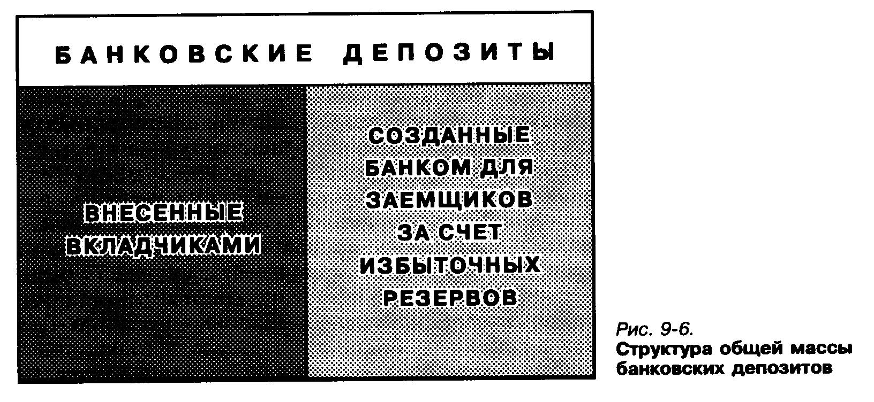

Очевидно, что механизм кредитной эмиссии всё же не лишён риска.
Поэтому одному банку «играть» в систему кредитования на основе резервирования лишь части реально полученных вкладов довольно опасно. Хотя опасность одновременного прихода вкладчиков за суммой большей, чем хранящиеся в его сейфах резервы, невелика, но она существует, а значит, есть и угроза банкротства, если этих резервов не хватит.
Решением этой проблемы, рождённым после ряда банковских кризисов, стало создание общенациональных систем частичных банковских резервов или проще – резервной банковской системы. Её принципы лежат в основе устройства банковской сферы многих стран мира, в том числе и таких крупных, как Россия и США.
Эта система основана на централизации части денежных средств всех коммерческих банков в специальных фондах (резервных). Распоряжается ими главный (центральный) банк страны. Он определяет и величину норм обязательных резервных требований (отчислений).
Резервные требования – устанавливаемая центральным банком страны обязательная пропорция резервирования части внесённых в банк депозитов.
Резервное требование устанавливается в процентах к общей сумме денег, находящихся в банке на счетах разных типов. Например, с 1 мая 1995 г. Центральный банк России установил для коммерческих банков страны следующие ставки резервных требований:
- по счетам до востребования и депозитам на срок до 30 дней – 20,0%;
- по депозитам на срок от 30 до 90 дней – 14,0%;
- по депозитам на срок свыше 90 дней – 10,0%;
- по валютным счетам – 1,5%.
Таким образом, чем короче срок, на который получены банками средства вкладчиков, чем выше возможность полного изъятия средств всеми вкладчиками одновременно, тем выше норма резервирования как средства страхования банков.
Резервные фонды в любой момент могут быть использованы любым банком страны для ликвидации неожиданно большой нужды в деньгах для выплат клиентам.
Денежные средства для ликвидации экстремальной ситуации одалживает центральный банк страны. Он поэтому становится как бы банком банков.
Как работает резервная банковская система, обеспечивая кредитную эмиссию, показано на рис. 9-7.

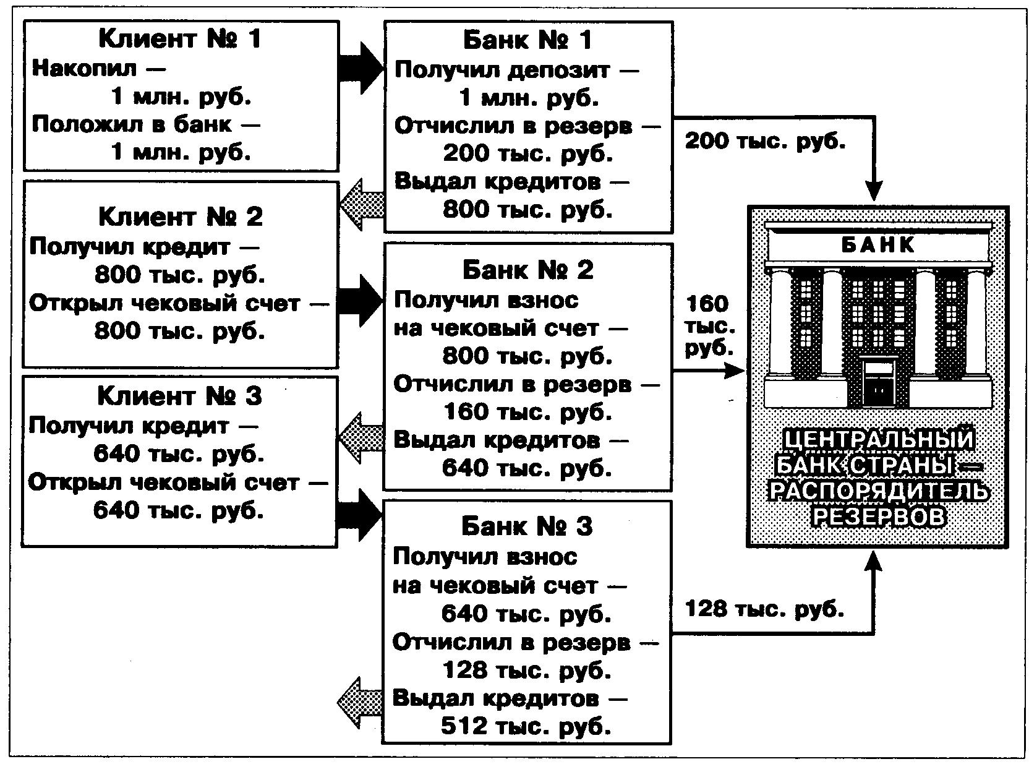
Рис. 9-7. Деятельность национальной резервной банковской системы.

На рис. 9-7 видно, как растёт в результате кредитной эмиссии денежная масса в стране, где норма резервных требований установлена на уровне, скажем, 20%.
Банк №1 получил от клиента №1 в качестве депозита 1 млн. руб. наличных денег и отчислил 200 тыс. руб. в качестве обязательных резервов центральному банку страны. Оставшиеся 800 тыс. руб. для банка №1 – избыточные резервы. И он немедленно создал из них депозит на эму сумму и за счёт неё выдал кредит клиенту №2. В итоге первоначально внесённая в банк сумма в 1 млн. руб. превратилась уже в 1,8 млн. руб.
Это именно так, поскольку клиент №1 может потратить на свои нужды весь внесённый им миллион – банк ему это гарантирует.
Но и клиент №2 может тратить на свои цели полученные им 800 тыс. руб. кредита тоже без особых тревог (и даже не задумываясь о существовании и денежных намерениях неведомого ему клиента №1). Банк гарантирует, что все эти 800 тыс. руб. находятся в полном распоряжении заёмщика.
Поскольку клиент №1 на всю полученную сумму кредита открыл чековый счёт в банке №2, этот банк получил депозит на 800 тыс. руб., из которых он отчислил в национальную резервную систему 160 тыс. руб. А избыточные резервы в сумме 640 тыс. руб. тут же превратил в депозит для своего заёмщика – клиента №3. Итого денежная масса после прохождения через два банка возросла с 1 млн. руб. исходного депозита до 3,24 млн. руб. (1,0 + 0,8 + 0,8 + 0,64). Кроме того, ещё 360 тыс. руб. находятся в центральном банке страны как резервы.
И так будет продолжаться – при всё убывающих суммах вновь внесённых депозитов, отчисленных резервов и выданных кредитов, - пока сумма, которую можно выдать в качестве кредита за счёт избыточных резервов, не сравняется с нулём.
В итоге общая сумма денег, которой могут распоряжаться клиенты банков, возрастёт в пропорции, называемой депозитным мультипликатором (от английского «multiply» - умножать) и определяемой по следующей простейшей формуле:

Депозитный мультипликатор = 1 руб. избыточных резервов / Норма резервных требований

Депозитный мультипликатор – показатель масштаба предельно допустимого увеличения величины банковских депозитов при росте избыточных резервов на 1 рубль.
В нашей стране банковская система стала резервной с 1990 г. после принятия законов «О Центральном банке» и «О банках и банковской деятельности».
У резервной системы есть несколько чрезвычайно полезных свойств.
Во-первых, она помогает организовывать расчёты между банками. Теперь не нужно перевозить деньги физически из банка в банк в виде мешков с банкнотами и разменной монетой. «Переброска» денег производится лишь путём изменения записей о величинах резервных фондов того или иного банка, хранящихся в центральном банке страны.
Во-вторых, она повышает надёжность банковской системы страны в целом. Коммерческий банк, попавший в трудную ситуацию из-за нестандартно высокого объёма денег, который его клиенты хотели бы снять со своих счетов, может одолжить деньги у центрального банка.
Из-за этого центральный банк называют иногда «кредитором последней инстанции». Ведь он принимает на себя такую функцию только в самом крайнем случае, используя для поддержки попавшего в трудную ситуацию банка общенациональные резервные фонды.
Именно так действовал, например, Центральный банк России в 1995 г., когда в стране разразился тяжёлый банковский кризис. Он был вызван крахом нескольких крупных банков, которые не смогли вернуть кредиты, взятые ими у других банков. В стране возникла угроза цепного банкротства банков – подобно тому, как падают поставленные в ряд костяшки домино, если толкнуть крайнюю из них (в экономике это называется «кризис по принципу домино»).
Тогда Центральный банк России из находящихся в его распоряжении резервных фондов выдал нескольким банкам кредиты на восстановление платёжеспособности в сумме 300 млрд. руб., а также купил у банков принадлежавшие им государственные ценные бумаги на сумму 600 млрд. руб. (соответственно эта сумма также пополнила кассы находившихся в беде банков).
Таким образом, резервная система снижает угрозу неплатёжеспособности банков и позволяет им более спокойно пользоваться механизмом кредитной эмиссии.
В-третьих, резервная система даёт возможность через изменение размера денежной массы управлять всей экономической жизнью страны. Но это уже сфера деятельности центрального банка, а о ней мы будем говорить отдельно.
Что касается вопроса о том, есть ли у кредитной эмиссии экономические основы, то на него экономическая наука отвечает положительно.
Дело в том, что при осуществлении кредитной эмиссии, то есть создании денег, банки просто одалживают их у… будущего. Как образно выразился однажды великий английский экономист XX в. Джон Кейнс:
«Значение денег прямо проистекает из того факта, что они являются связующим звеном между настоящим и будущим».
Осуществляя кредитную эмиссию, банк берёт на себя риск и даёт клиенту право расплачиваться деньгами, которые ещё «не заработаны» страной. Иными словами, за деньгами кредитной эмиссии ещё нет реальных ценностей в виде драгоценных металлов или товаров.
Покупательная способность кредитных денег гарантирована поэтому только репутацией банковской системы страны, а точнее – её способностью выполнять обязательства перед клиентами.
Но если банк правильно оценил надёжность своего нового должника, такой риск не станет причиной банковских неприятностей. Банки всегда выдают кредиты не просто так, а под определённые нужды и проекты. И здесь возможны две ситуации.
Первая возникает, когда кредит берёт просто гражданин для решения каких-то своих личных проблем (например, ему не хватает денег, чтобы купить мебель). Обеспечением возвратности этого кредита служат его будущие заработки или приобретаемое в кредит имущество. Их реальность и величину банк тщательно проверит, прежде чем открыть клиенту чековый счёт или выдать требуемую сумму наличными.
Значит, возвращая ссуду, должник будет часть своих заработков направлять непосредственно в сейфы банка. На эту величину соответственно увеличится сумма реально внесённых депозитов, которая постепенно «дорастёт» до величины, некогда созданной в результате кредитной эмиссии.
Вторая ситуация возникает тогда, когда кредит выдаётся фирме под рентабельный проект. Обеспечением такой ссуды служат либо принадлежащие фирме-заёмщику ценности, либо её будущие доходы. Эти будущие доходы вернутся в банк, увеличив сумму на счёте фирмы, и равенство между суммой реально внесённых в банк денег и величиной кредитной эмиссии также будет восстановлено.
Но возможно, конечно, что ссуда, выданная ненадёжному должнику, и в будущем останется «легковесными» деньгами: возвращать одолженную сумму будет не из чего. Всё это чревато разорением банка, который не сможет выполнить своих обязательств перед вкладчиками. Такая ситуация уже хорошо знакома многим россиянам, и уберечь от неё полностью не может даже резервная система.
Следовательно, необходим постоянный контроль за тем, как банки ведут свои дела. Именно это является главной задачей центрального банка любой страны.

Экономика в лицах. Джон ЛО – теоретик банковских реформ. Мы уже познакомились с отчаянным шотландцем Джоном Ло (1671-1729) – и историей его взлёта и падения в качестве главного финансиста Франции. Но в историю экономической науки он вошёл не из-за своих блистательных спекуляций на рынке ценных бумаг.
Куда важнее то, что он был одержим идеей облагодетельствовать человечество путём создания новой банковской системы. По его мнению, реализация такого проекта могла дать экономическому прогрессу человечества толчок не меньший, чем Великие географические открытия.
Плодом его размышлений стала книга «Деньги и торговля, рассмотренные в связи с предложением об обеспечении нации деньгами», вышедшая в 1705 г.
Ло был глубоко убеждён в том, что он нашёл рецепт обеспечения процветания наций. Секрет этот, по его мнению, очень прост: необходимо обеспечить изобилие денег в стране, а уж это создаст условия для полного использования земли, рабочей силы, предпринимательских талантов – всего, что и образует настоящее богатство страны.
Он писал:
«Внутренняя торговля есть занятость людей и обмен товаров… Внутренняя торговля зависит от денег. Большее их количество даёт занятие большему числу людей, чем меньшее количество… Хорошие законы могут довести денежное обращение до той полноты, к какой оно способно, и направить деньги в те отрасли, которые наиболее выгодны для страны; но никакие законы… не могут дать людям работу, если в обращении нет такого количества денег, которое позволило бы платить заработную плату большему числу людей».
При этом Ло имел в виду вовсе не металлические деньги, а бумажные, кредитные деньги – банкноты, которые, по его мнению, должны были выпускаться банком в соответствии с нуждами хозяйства. Иными словами, Ло пришёл к пониманию того, что банк может выпускать больше бумажных денег, чем стоят ценности, хранящиеся в его сейфах и являющиеся обеспечением банкнот. Его расчёт был внешне прост – увеличенное с помощью кредитных денег количество товаров наполнит банковские билеты реальным содержанием, оправдав их опережающий выпуск в обращение.
Осознание возможности такого обращения с бумажными деньгами – кредитной эмиссии – требовало глубокого понимания законов денежного мира. И Ло им обладал – недаром он родился в семье банкира. Он придерживался совсем не тривиальной для своего времени точки зрения, что проводить такие операции с бумажными деньгами может и должен лишь государственный банк, защищающий интересы нации в целом, а не отдельных банкиров.
Для реализации подобных прожектов Ло надо было получить в своё распоряжение целую страну и стать её главным финансистом и банкиром. Другой бы счёл подобную задачу неразрешимой, особенно для изгнанника из родной страны. Но не таков был Джон Ло.
Первая его попытка была неудачной – Шотландия (тогда ещё не входившая в состав Великобритании) отклонила проект создания государственного банка. В поисках экспериментального полигона для своей реформы Ло перебрался на материк и нашёл его во Франции.
Благодаря недюжинному обаянию и уму он сумел завоевать расположение герцога Филиппа Орлеанского, пришедшего к власти во Франции после смерти Людовика XIV. От регента Ло получил разрешение на открытие частного Всеобщего банка, который за два года овладел всей денежной и кредитной системой страны, а в 1719 г. был преобразован в Королевский банк. Сам же Ло, оставаясь главой этого банка, стал и генеральным контролёром (министром финансов) Франции. Это было встречено с одобрением, поскольку деятельность созданного им банка действительно помогла стране выйти из тяжёлого кризиса. Банкноты этого банка пользовались большим доверием, а обильные кредиты вызвали оживление в промышленности и торговле.
Погубил Джона Ло ряд ошибок, возможность которых он в своих научных трудах не учёл. Одна из них состояла в том, что вся его сеть финансовых комбинаций опиралась на один-единственный банк. Хотя этот банк и назывался Королевским, а в его правлении рядом с Ло сидел сам регент Франции герцог Филипп Орлеанский, законы денежного мира оказались сильнее.
Отсутствие системы резервов, опирающейся на согласованные действия многих банков, сделало крах банковской империи Ло неизбежным.
Королевский банк на некоторое время действительно добился полной власти над деньгами Франции. Однако без помощи других банков Ло не смог обеспечить ликвидность банкнот Королевского банка до момента, когда его собственные вложения начнут приносить запланированные доходы. Это и вызвало падение доверия к этим банкнотам, отток депозитов из банка, а в конечном счёте – крах всего гигантского проекта Джона Ло.

- Почему в банках возникают избыточные резервы денег?
- Почему в одиночку заниматься кредитной эмиссией банку опасно?
- Почему резервные отчисления в Центральный банк закон вводит как обязательные, а не предоставляет право решать вопрос о таких отчислениях самим банкирам?

Роль Центрального банка в регулировании кредитно-денежной системы страны

В большинстве стран мира главный банк сейчас исполняет 4 основные функции:
- по поручению государства осуществляет выпуск наличных денег;
- действует как «банк банков»;
- играет роль «банкира правительства»;
- регулирует денежно-кредитные операции и наблюдает за тем, как действующие в стране коммерческие банки соблюдают законы и правила деятельности.
Заметим, что хотя центральные (государственные) банки в любой стране не обслуживают ни граждан, ни фирмы, они ведут собственную коммерческую деятельность и даже зарабатывают прибыль.
Например, Центральный банк России в 1994 г. получил 11,5 трлн. руб. прибыли и значительную её часть направил в доход бюджета страны.
Эмиссия наличных денег.
В любой развитой стране мира сегодня денежная масса состоит из множества различных видов денег. При этом безналичные деньги выпускаются в обращение (эмитируются) коммерческими банками, когда они дают кредиты гражданам и фирмам.
Наличные же деньги обычно изготавливаются и распространяются центральным банком, которому такое монопольное право предоставлено государством.
«Банк банков».
Об этой функции центрального банка мы уже узнали немало. Отметим лишь в дополнение, что центральный банк помогает банкам выбираться из трудных ситуаций лишь при чрезвычайных обстоятельствах, не зависящих от самого банка. Но центральный банк не несёт ответственности за убытки коммерческих банков, выдавших неудачные кредиты и потому разорившихся.
Из таких ситуаций банки и их клиенты могут спастись только с помощью специальных систем страхования вкладов. Например, в США существует для этих целей Федеральная корпорация по страхованию депозитов, благодаря чему вкладчики, у которых размер вклада не превышает 100 тыс. долл., получают 100%-ное страховое возмещение даже при полном разорении «своего» банка. Это очень помогло американцам, когда в 70-х годах у них обанкротилось более 100 сберегательных банков.
В России, к сожалению, действенной системы страхования депозитов пока не создано, в связи с чем вкладчик российского банка практически не имеет гарантии возврата своих средств при банкротстве банка, куда он их некогда вложил. И в этом на своём горьком опыте смогли убедиться уже многие тысячи россиян, обречённо толпившихся у дверей лопнувших банков.
«Банкир правительства».
Во всех странах центральные банки обслуживают финансовую деятельность государства, помогая ему решать те или иные задачи. Это удобнее для государства, поскольку, будучи владельцем такого банка, оно получает от него обслуживание на более льготных условиях, чем предлагают коммерческие банки.
Регулирование денежно-кредитной сферы и контроль за деятельностью коммерческих банков.
Центральный банк реально является частью государственного аппарата управления экономикой. Но при этом законодательство (в том числе российское) предусматривает его независимость от исполнительной власти (председатель Банка не подчинён премьер-министру страны) и ответственность только перед властью законодательной и президентом страны.
Центральный банк фактически выполняет часть государственных функций по регулированию экономики.
Его основными задачами в этой области являются:
- контроль за созданием и деятельностью коммерческих банков. Этот контроль призван способствовать поддержанию стабильности банковской системы и удерживать банки от слишком рисковых операций;
- определение правил денежных операций с национальной и иностранными валютами. Именно Центральный банк (ЦБ) России определяет в нашей стране правила покупки и продажи иностранной валюты, а также границы её использования в хозяйственной деятельности;
- регулирование масштабов кредитной эмиссии коммерческих банков.
О том, как центральные банки регулируют кредитную эмиссию, стоит сказать несколько подробнее.
В условиях резервной банковской системы величина кредитной эмиссии получает чёткие рамки. Она определяется двумя факторами:
- суммой избыточных резервов, образовавшихся у всех банков страны;
- величиной депозитного мультипликатора, которая сама зависит от резервных требований, устанавливаемых центральным банком.
В результате максимальная величина кредитной эмиссии определяется по формуле:

Кредитная эмиссия = Сумма избыточных резервов х Депозитный мультипликатор

Например, если у всех банков страны есть избыточные резервы на сумму 10 трлн. руб., а норма обязательного резервирования установлена на уровне 20%, то все банки страны, вместе взятые, смогут выдать кредиты за счёт этих резервов на сумму не свыше 50 трлн. руб. [10 х (1 : 0,2)]. Отсюда легко понять, что если центральный банк страны:
- повышает норму резервирования – величина кредитной эмиссии сокращается, а если
- снижает норму резервирования – величина кредитной эмиссии возрастает.
С помощью этого несложного (на первый взгляд!) механизма центральный банк страны получает возможность регулировать количество денег, которое предлагается через кредитные организации на рынок капитала. А это позволяет очень существенно влиять на всю экономическую жизнь страны, и прежде всего на уровень инфляции. Ведь цены повышаются именно на волне избыточных денег.
И напротив – если в экономике начинается инфляция, то есть все основания полагать, что в стране образовался избыток денег. Если в этот момент центральный банк увеличит резервные требования, то масштабы кредитной эмиссии сократятся. Тогда прирост денег в стране замедлится, и инфляция начнёт падать. Центральный банк всегда играет главную роль в борьбе с инфляцией – это вообще его самая важная задача. Вот почему в контрактах, которые подписывают перед вступлением в должность председатели национальных банков некоторых стран мира, прямо записано: они подлежат увольнению, если темп инфляции в стране превысит некую предельную величину.
В России пока таких требований к главному банкиру страны не предъявляют. Может, это будет сделано со временем.

Экономика в лицах. Монетаристы. Проблема влияния денег и банков на экономику возникла давно и волновала не одного Джона Ло. Как явление экономической мысли, оно получило название монетаризма и поначалу было тесно связано с теориями меркантилистов.
Особое внимание к роли денег было вызвано тем, что Западная Европа в XIV-XV вв. – до появления американского золота – тяжело страдала от «нехватки денег». Производство товаров, торговля и соответственно потребность в деньгах для расчётов росли быстрее, чем запасы золота и серебра, которые можно было получить из известных к тому времени месторождений. Наличных денег было так мало, что это сыграло роковую роль в судьбе одного монарха – короля Франции Иоанна II Доброго (1319-1364).
Проиграв в 1356 г. войну с Англией, Иоанн попал в плен и был отпущен на свободу под обязательство внести за себя выкуп в 3 млн. золотых экю.
Чтобы выполнить это условие, Иоанн, вернувшись во Францию в 1360 г., вынужден был полностью изъять из обращения золотые экю, вследствие чего страна лишилась всех наличных денег! Однако и этого оказалось мало для внесения выкупа, и Иоанн, верный своему слову, вернулся в 1364 г. в Англию, в плен, где в том же году и скончался.
Мощный толчок монетаризму дала «революция цен», вызванная дешёвым золотом из американских колоний. Неудивительно поэтому, что в XVI в. выходит книга флорентийского банкира Б. Даванзатти «Чтение о монете», где обосновывается огромная роль денежного обращения и банков («подобная роли кровообращения в организме человека») в развитии хозяйства любой страны.
Идеи ранних монетаристов были подхвачены и критически переосмыслены выдающимся мыслителем Англии Давидом Юмом (1711-1776) – философом, историком и экономистом, ближайшим другом Адама Смита.
Юм был одним из авторов «количественной теории денег», утверждавшей, что уровень цен в стране зависит только от количества денег в обращении, когда «куча товаров сталкивается с грудой денег».
Юм писал:
«...в каждом королевстве, куда деньги начинают притекать в большем обилии, чем прежде, всё приобретает новый вид: труд и промышленность оживают, торговец становится более предприимчивым, и даже фермер идёт за своим плугом с большей живостью и вниманием».
Но Юм понимал, что этот чудный результат наплыва денег, увы, недолговечен:
«Первоначально не происходит никаких изменений. Затем начинается рост цен сначала на один товар, затем на другой, пока, в конце концов, цены всех товаров не возрастут в такой же пропорции, что и количество металлических денег, имеющихся в королевстве».
Иными словами, Юм предвидел некоторые из тех процессов в денежном мире, которые сделали XX век веком инфляции, правда, уже не при металлических, а при бумажных деньгах.
Неудивительно поэтому, что в XX веке монетаризм расцвёл так бурно, став одной из главных школ экономической мысли во всём мире.
Глава этой школы – профессор Чикагского университета Милтон Фридмен, родившийся в 1912 г. в бедной семье эмигрантов. Он рано проявил блестящие способности (поначалу математические) и, окончив университет, избрал путь учёного.
Известность ему принесла опубликованная в 40-летнем возрасте книга «Очерки позитивной экономики», а славу – книга «Исследования в области количественной теории денег».
В 1967 г. он был избран президентом Американской экономической ассоциации, а в 1976 г. получил Нобелевскую премию по экономике.
Монетаристы XX в. вслед за Давидом Юмом считают, что инфляция возникает всякий раз, когда правительство вместе с банками выпускает денег в обращение чересчур много. Между тем единственно правильная политика правительства и банков – увеличивать количество денег в экономике не быстрее, чем растёт производительность хозяйства страны.
Тогда свободный рынок (который более ничто не должно сдерживать) сам отрегулирует все пропорции в экономике, и страна будет развиваться нормально.
Если же правительство и банки ведут себя иначе и произвольно меняют количество денег в обращении – экономику начинает лихорадить, и в ней возможны любые кризисы.

- Каковы основные функции центральных банков?
- Почему организация, не имеющая лицензии центрального банка, не может считаться банком и доверять ей деньги опасно?
- Как центральный банк может влиять на темпы инфляции в стране?

Выводы

Причины появления и виды банков. Банки возникли в глубокой древности как фирмы, специализирующиеся на оказании особого рода услуг: хранение сбережений и предоставление кредитов. Со временем банки освоили также деятельность, связанную с организацией расчётов за покупаемые и продаваемые товары внутри страны и на мировом рынке. Это позволило ускорить платежи и повысить их надёжность, что оказало весьма положительное влияние на всё развитие торговли и мировой экономики в целом. За свои услуги банки берут плату, которую обычно называют маржой. Маржа покрывает собственные затраты банка и обеспечивает получением им прибыли. Клиенты банков соглашаются оплачивать маржу, поскольку деятельность банков помогает сокращать трансакционные затраты и снижает риск одалживания денег.
Принципы кредитования. Важнейшим видом деятельности банков является кредитование. Осуществляя кредитование, банки стремятся обеспечить: срочность, платность, возвратность и гарантированность выдаваемых кредитов. Срок выдачи кредитов при этом зависит весьма существенно от срока, на который сам банк получил депозиты от своих вкладчиков. Величина платы за кредит определяется общими принципами формирования цены денежных ресурсов на рынке капитала. Возвратность кредита обеспечивается с помощью законов и органов, контролирующих их соблюдение. Гарантированность кредитов проявляется в требованиях банков к заёмщикам предоставить обеспечение или даже передать какое-то имущество в залог банку.
Банки и структура денежной массы. Чтобы ускорить и облегчить расчёты, банки создали систему безналичных платежей, а также придумали векселя и чеки – собственные платёжные документы. Следствием этого явилось постепенное изменение структуры денежной массы в пользу безналичных денежных средств. Высокая доля наличных денег в структуре денежной массы вредная для экономики страны, так как сокращает возможности банков в кредитовании фирм, а также способствует развитию «теневой» экономики, что, в свою очередь, ведёт к падению доходов государства и криминализации всей жизни в стране.
Как банки создают деньги. При нормальной экономической ситуации в стране в банках образовываются избыточные резервы денег. Эти избыточные резервы банки превращают в новые депозиты, осуществляя кредитную эмиссию. Её проведение каждым банком в отдельности очень опасно. Поэтому в развитых странах мира созданы общенациональные резервные системы, в рамках которых все банки поддерживают друг друга через резервный фонд, создаваемый в центральном банке страны. Нормы резервных отчислений в этот фонд устанавливаются центральным банком в силу прав, предоставленных ему законом. Величина этих требований определяет уровень депозитного мультипликатора, то есть пропорцию, в которой все банки страны могут нарастить денежную массу по сравнению с суммой образовавшихся у них избыточных резервов.
Роль центрального банка в регулировании кредитно-денежной системы страны. Центральный банк любой страны является государственным органом, контролирующим деятельность национальной банковской системы, регулирующим денежное обращение и обслуживающим нужды государства. Центральный банк не ведёт операций с фирмами или гражданами и имеет дело только с банками внутри страны и за её рубежом. Главной задачей любого центрального банка является борьба с инфляцией. Вести такую борьбу он может различными способами. Одним из них является изменение величины резервных требований к коммерческим банкам: при ускорении инфляции эти требования увеличиваются, чтобы сжать денежную массу в стране. При снижении инфляции резервные требования снижаются, чтобы экономика могла получить больше кредитов для ускорения своего роста.

- Вопросы для обсуждения:

- Почему любая страна должна заботиться о развитии и укреплении своей национальной банковской системы?
- Почему в России сейчас почти никто не пользуется банковскими книжками?
- Почему экономическая и политическая стабильность в стране ведёт к росту предложения денег на кредитном рынке и тем самым – к расширению возможностей инвестирования в развитие её экономики?

- Домашнее задание. Читать §§24-28 (глава «Банковская система»).

